第24届大连市数学竞赛试题（A）参考解答：
- (20分) 1、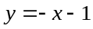；2、 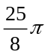；3、 ; 4、;5、 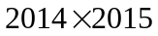；
6、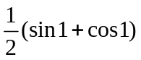；7、 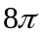；8、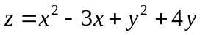；
9、 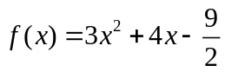； 10、 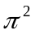。
二、(10分) 求极限：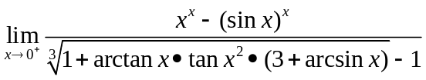。
解：
=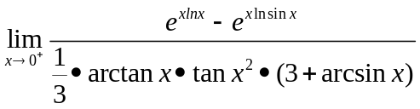 （2分）
=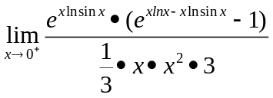
由于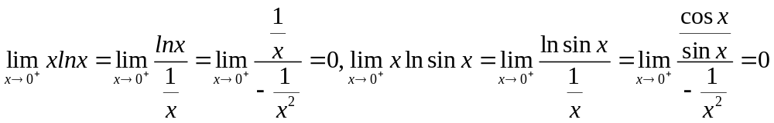
所以
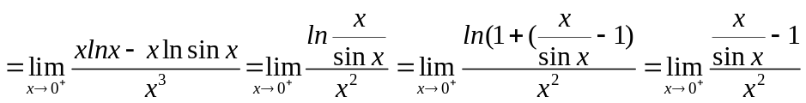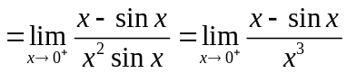=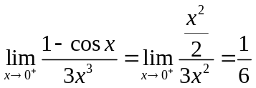 (10分)
三、（8分）设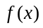在[0，1]连续，在（0，1）二阶可导，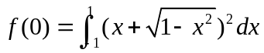，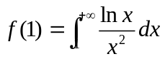，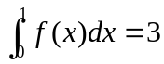，证明：至少存在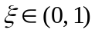，使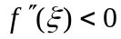。
证明：
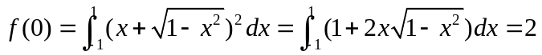
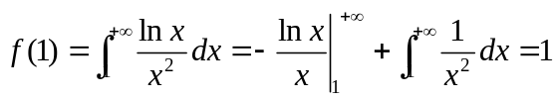
由定积分中值定理，得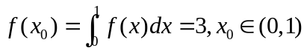，即
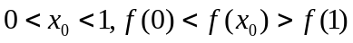（4分）
在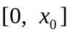和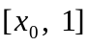上分别应用拉格朗日中值定理得：
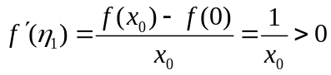，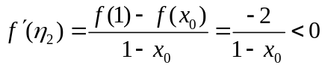
其中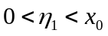，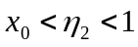。在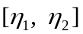上再应用拉格朗日中值定理得：

至少存在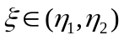，使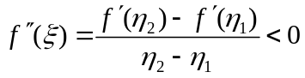。（8分）

四、（10分）函数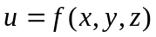具有二阶连续偏导数，且满足条件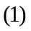：

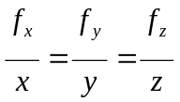

1、证明在球坐标系下，即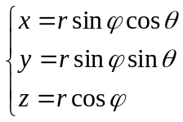，仅依赖于，而与和无关；

2、若函数除满足条件外，还满足方程：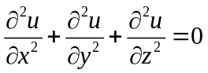，求的表达式。

解：1、由题意，仅需证： 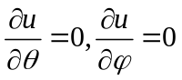即可。

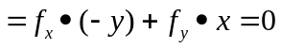

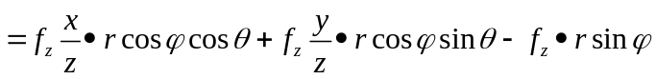

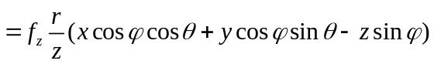

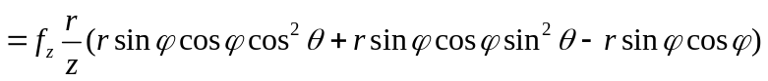

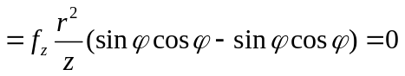 (5分)

2、由上述讨论可知仅是的函数,即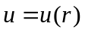，而由球坐标变换知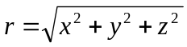，故利用变换，化简方程，则

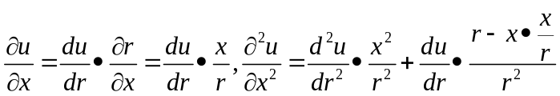

同理可得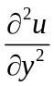和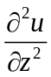，代入原方程并整理得

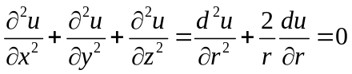

上述方程是可降阶方程，求解得：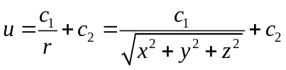。（10分）
五、（8分）设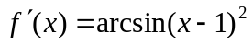，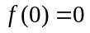，求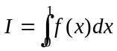。
解：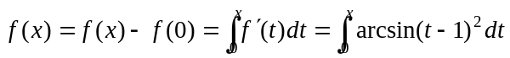 （2分）
∴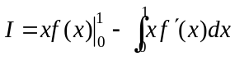 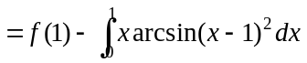
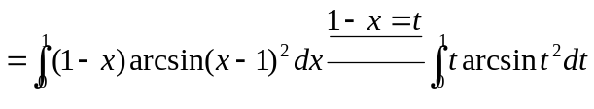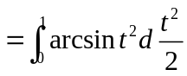
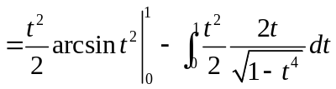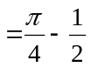（8分）
六、（8分）设曲面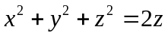和围成立体，其密度为1，求绕直线L：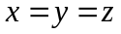旋转的转动惯量。
解：设上任一点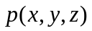，直线L：的方向向量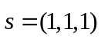，则
点到直线L的距离的平方为：
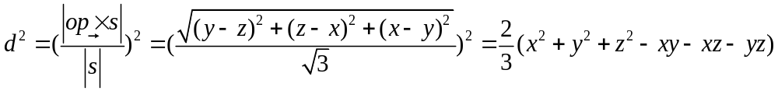
故转动惯量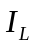：
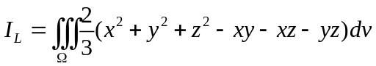（5分）
由对称性，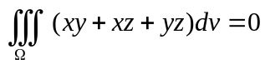。
所以，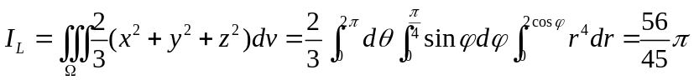（8分）

七、（10分）计算曲面积分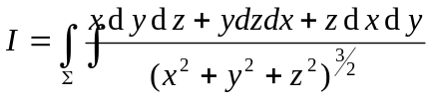,其中是曲面：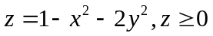的上侧。

解：由于：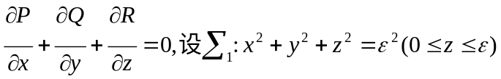，取下侧，其中很小，使曲面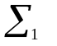含在曲面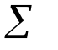中。

设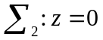，介于曲面与曲面之间的部分，即介于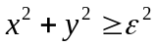和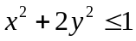之间的部分，取下侧。

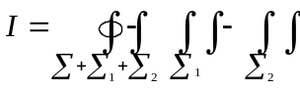=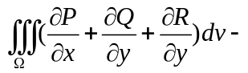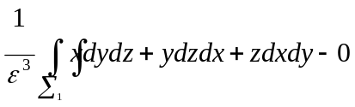

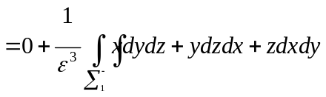（6分）
其中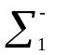表示取上侧，再设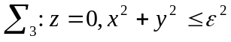，取下侧。
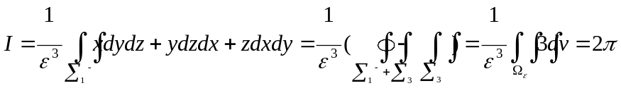。（10分）
八、（8分）某建筑物屋顶为曲面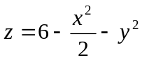，表面光滑无摩擦，在
（2，1，3）处有一小球，求在重力作用下小球下落的空间曲线方程。
解：设空间曲线在面上投影曲线方程是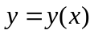，设上任一点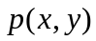，则在点处看小球在重力作用下是沿高度减少最快的方向，即函数的负梯度（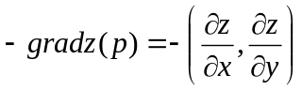）方向运动，同时小球还沿曲线的切向量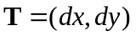方向运动，故
∥ （5分）
∴ 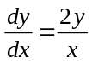，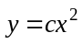，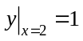，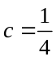
∴ 空间曲线：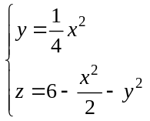 （8分）

九、（10分）设正项数列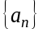单调减少且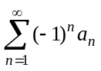发散，证明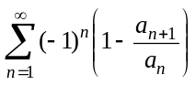绝对收敛。

证明：由单调减少且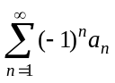发散，知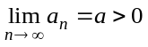，且对任意n有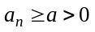。（4分）

∴ 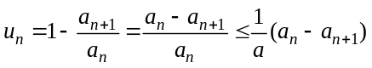，而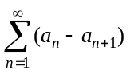部分和

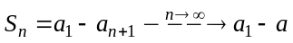

即级数收敛。

∴ 由比较判别法知原级数绝对收敛。（10分）
十、（8分）设函数在上连续，并且满足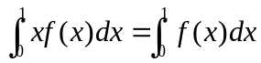。证明：存在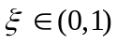，使得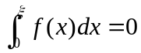。
证明：构造辅助函数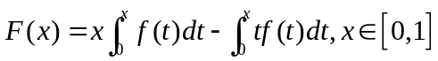（4分）
在上连续，在内可导，且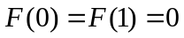，由罗尔定理，存在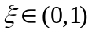，使得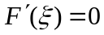，即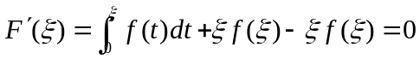,由此可得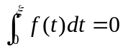，即。（8分）

